网站和人民号，报纸 微信公众号
绵阳市创建国家食品安全示范城市集中宣传月暨2023年食品安全宣传周启动仪式举行

消费质量报讯（记者 何小林）11月29日，绵阳市创建国家食品安全示范城市集中宣传月暨2023年食品安全宣传周启动仪式在涪城万达广场举行。绵阳市人民政府副市长王璐出席活动并致辞，市人民政府副秘书长刘骁，绵阳市食安办主任、市市场监督管理局局长韩忠明，市食品安全委员会各成员单位分管领导出席活动，并邀请部分政协委员、行风监督员、行业协会负责人以及食品生产经营企业、消费者代表全程参与。

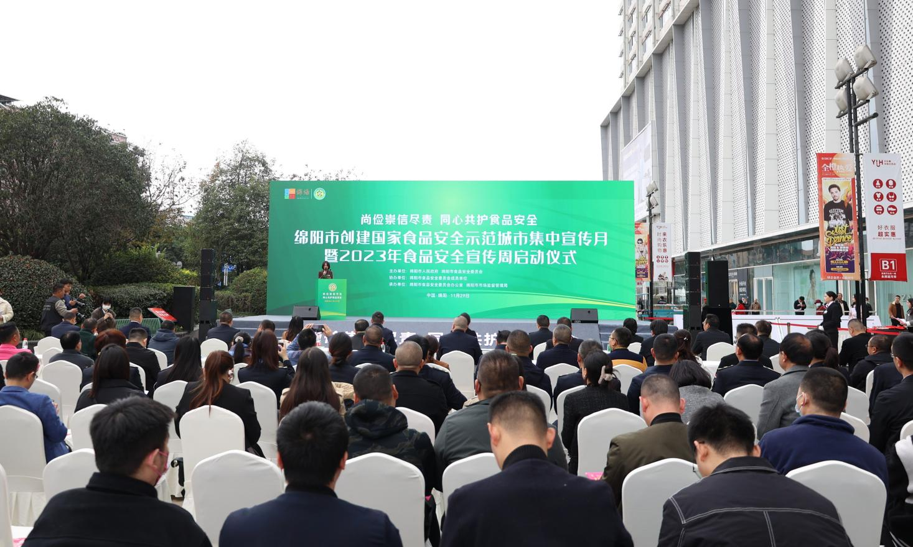

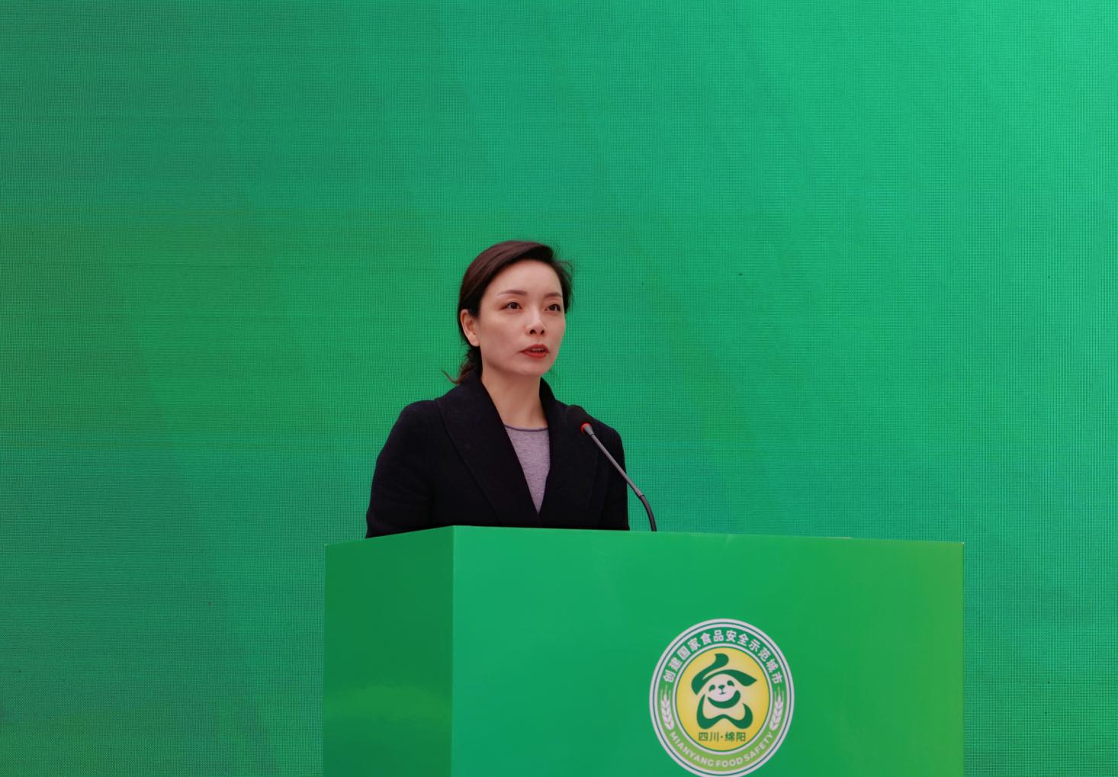
王璐在致辞中指出，开展创建国家食品安全示范城市集中宣传月暨食品安全宣传周系列活动，就是要让更多群众了解和重视食品安全工作，与政府携手，人人参与、聚力献策，更好营造浓厚的食品安全工作氛围。要做好宣传“大文章”，聚焦社会关注、群众关心的重点领域，丰富宣传形式，构筑宣传矩阵，讲好食安绵阳品牌故事；要打好共治“组合拳”，坚持政府主导、部门监管、行业自律、社会监督四位一体、协同共治，坚决守牢食品安全底线；要提升群众“获得感”，坚持以群众为出发点和落脚点，不断提升群众对食品安全工作的参与感和获得感。

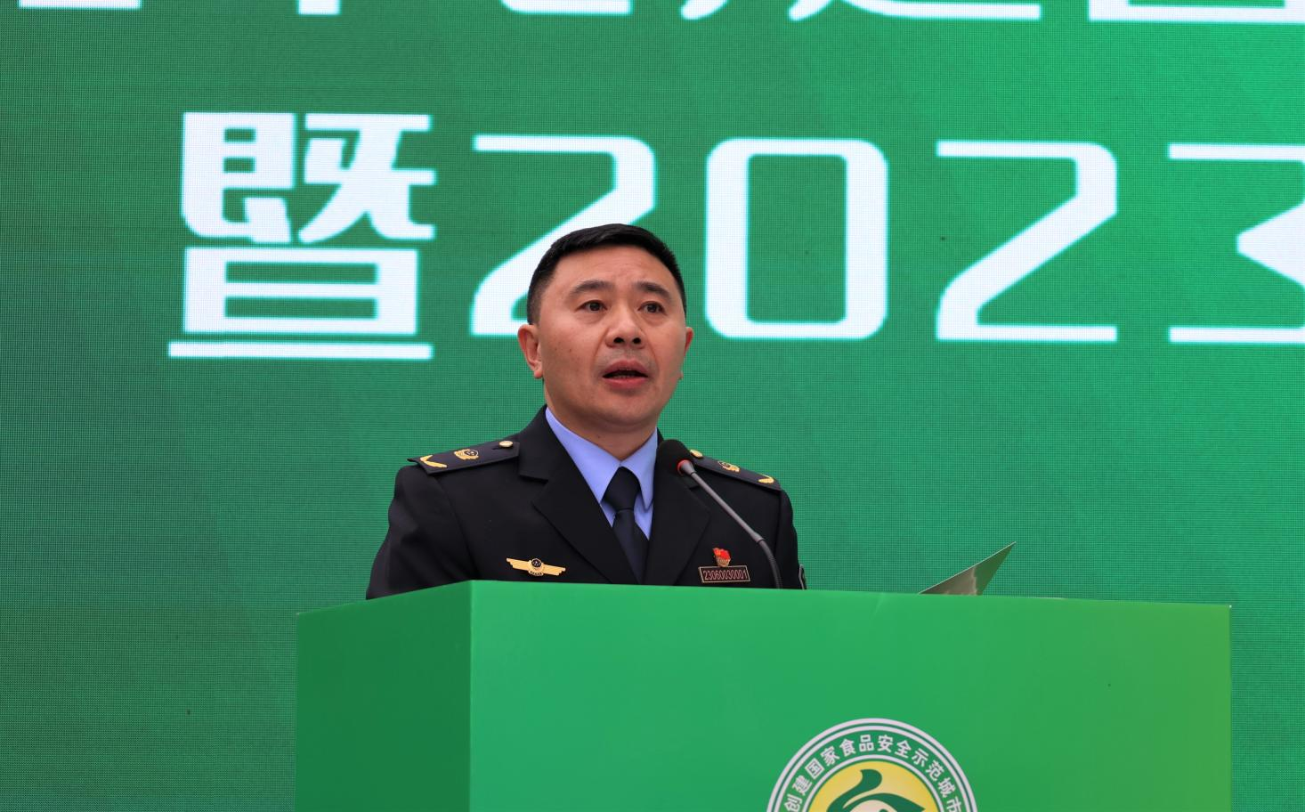
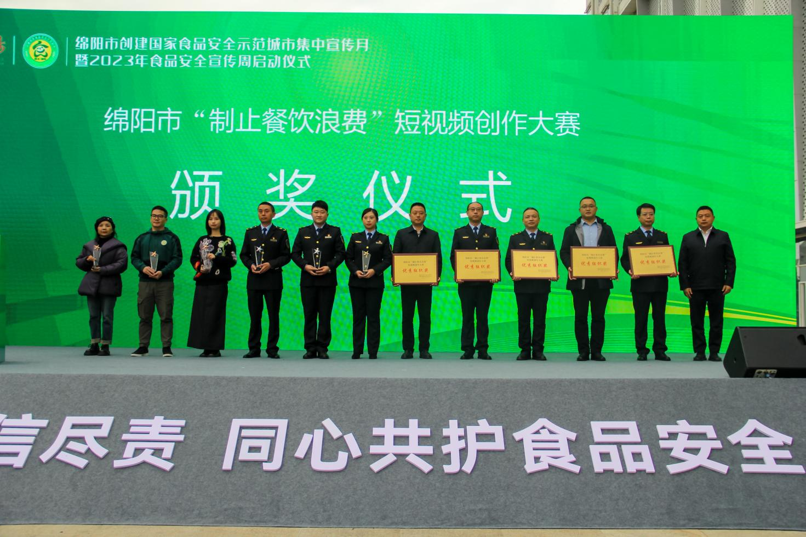
韩忠明表示，全市食品安全监管部门将全面落实食品安全“四个最严”要求，以创建国家食品安全示范城市为载体，坚持以创夯基、以创压责、以创提标、以创护航、以创强质的“五创”联动工作思路，筑牢食品安全防线，全力保障人民群众“舌尖上的安全”。

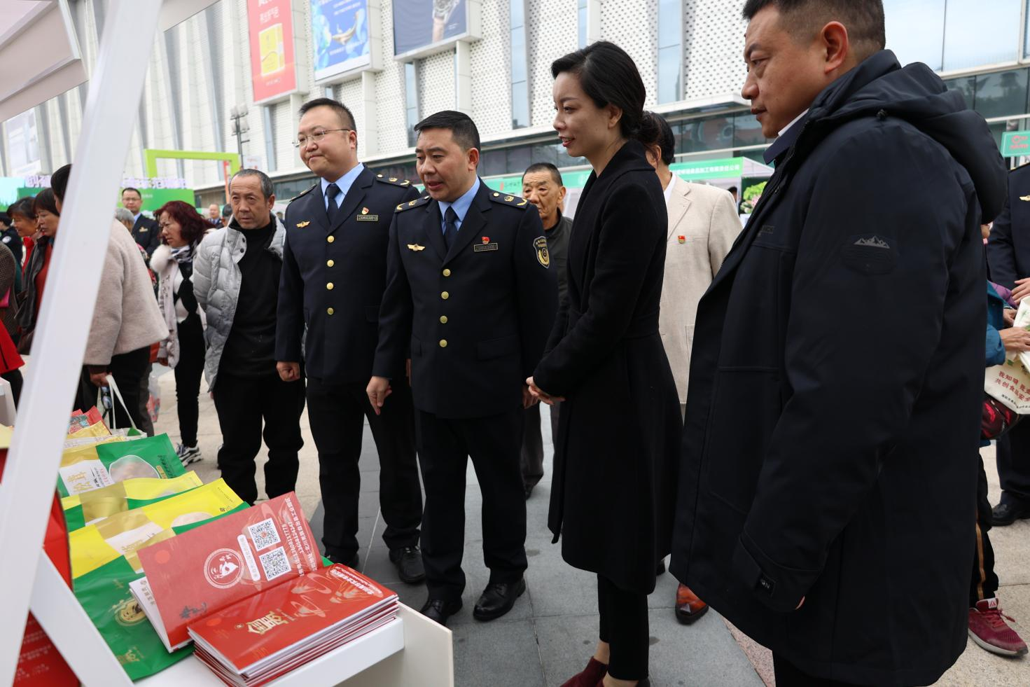
据了解，2023年是“食品安全宣传周”陪伴绵阳市民度过的第12个年头，也是绵阳市创建国家食品安全示范城市的攻坚之年。启动仪式上发布了绵阳市创建国家食品安全示范城市暨2023年食品安全工作成效，开展了餐饮行业诚信计量及制止餐饮浪费倡议，推介了“绵食保”食品安全责任险品牌，授牌了10家“细胞工程”示范经营单位，并对“制止餐饮浪费”短视频创作大赛获奖单位进行了颁奖。
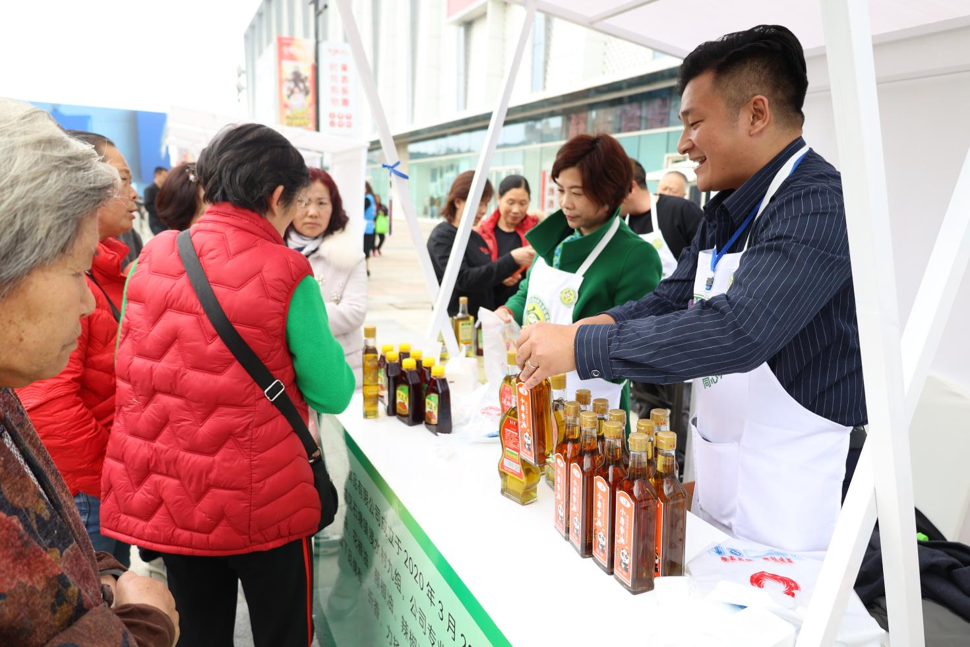
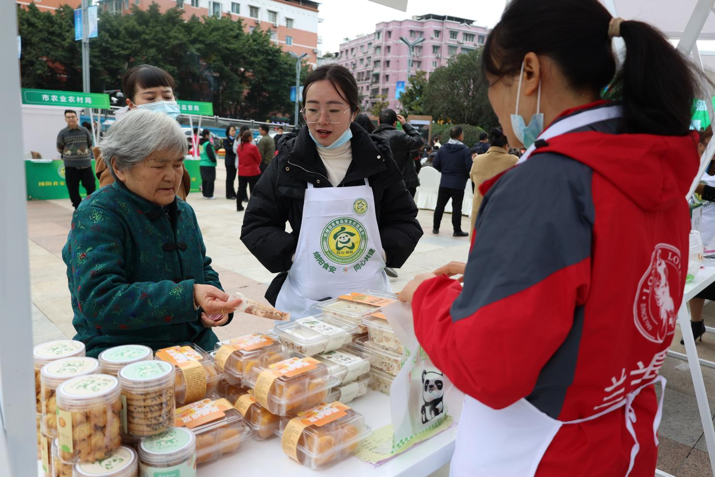
接下来的宣传周期间，相关部门还将举行打击危害食品安全犯罪成效宣传、“粮食实验室开放日”“食品安全进万家”志愿服务、“营养健康学校 师生同建共享”健康教育等主题等活动。

